**汕尾市林业局**

**政府网站与政务新媒体检查报告**

|  |  |  |
| --- | --- | --- |
| **政府网站** | **网站名称** | **汕尾市林业局** |
| **网站域名** | **http://www.shanwei.gov.cn/swlyj/** |
| **政务新媒体** | **微信** |  |
| **微博** |  |
| **APP** |  |
| **检查情况** | **单项否决** | **不存在** |
| **加分指标** | **——** |
| **扣分指标** | **——** |
| **检查截止时间** | **2019年8月8日** | |
| **鉴定结果** | **合格** | |
| **报告编写人** | **苏钲峰** | |
| **咨询答疑** | **客服 0769-22339824/** QQ：**3489478862** | |

注：版权所有，未经许可，谢绝透露

一、检查指标得分

## 指标说明

本指标分为三部分，第一部分为单项否决指标，适用于所有政府网站、政府系统的政务新媒体；第二部分为扣分指标，第三部分为加分指标，适用于政府门户网站。扣分指标分值为100分，加分指标分值为30分。

对政府网站检查时，如网站出现单项否决指标中的任意一种情形，即判定为不合格网站，不再对其他指标进行评分。如网站不存在单项否决问题，则对扣分指标进行评分，如评分结果低于60分，判定为不合格网站；高于80分，则进入加分指标评分环节，最后得分为第二、三部分得分之和。其中，采用扣分方式评分的，单项指标扣分之和不超过本项指标总分值。对于没有对外服务职能的国务院部门，不检查其门户网站涉及办事服务的指标，对扣分指标评分时以75分为满分，结果乘以4/3为第二部分得分。

对政务新媒体检查时，如政务新媒体出现单项否决指标中的任意一种情形，则判定为不合格。

## 单项否决表

| **检查对象** | **指标** | **评分细则** | **是否存在** |
| --- | --- | --- | --- |
| 政府网站 | 安全、泄密事故等严重问题 | 1.出现严重表述错误。  2.泄露国家秘密。  3.发布或链接反动、暴力、色情等内容。  4.对安全攻击（如页面被挂马、内容被篡改等）没有及时有效处置造成严重安全事故。  5.存在弄虚作假行为（如伪造发稿日期等）。  6.因网站建设管理工作不当引发严重负面舆情。  上述情况出现任意一种，即单项否决。 | 否 |
| 站点无法访问 | 监测1周，每天间隔性访问20次以上，超过（含）15秒网站仍打不开的次数累计占比超过（含）5%，即单项否决。 | 否 |
| 首页不更新 | 监测2周，首页无信息更新的，即单项否决。  如首页仅为网站栏目导航入口，所有二级页面无信息更新的，即单项否决。  （注：稿件发布页未注明发布时间的视为不更新，下同。） | 否 |
| 栏目不更新 | 1.监测时间点前2周内的动态、要闻类栏目，以及监测时间点前6个月内的通知公告、政策文件类一级栏目，累计超过（含）5个未更新。  2.应更新但长期未更新的栏目数量超过（含）10个。  3.空白栏目数量超过（含）5个。  上述情况出现任意一种，即单项否决。 | 否 |
| 互动回应差 | 1.未提供网上有效咨询建言渠道（网上信访、纪检举报等专门渠道除外）。  2.监测时间点前1年内，对网民留言应及时答复处理的政务咨询类栏目（在线访谈、调查征集、网上信访、纪检举报类栏目除外）存在超过3个月未回应有效留言的现象。  上述情况出现任意一种，即单项否决。 | 否 |
| 服务不实用 | 1.未提供办事服务。  2.办事指南重点要素类别（包括事项名称、设定依据、申请条件、办理材料、办理地点、办理机构、收费标准、办理时间、联系电话、办理流程）缺失4类及以上的事项数量超过（含）5个。  3.事项总数不足5个的，每个事项办事指南重点要素类别（包括事项名称、设定依据、申请条件、办理材料、办理地点、办理机构、收费标准、办理时间、联系电话、办理流程）均缺失4类及以上。  上述情况出现任意一种，即单项否决。  （注：对没有对外服务职能的部门，不检查其网站该项指标。） | 否 |
| 政务新媒体 | 安全、泄密事故等严重问题 | 1.出现严重表述错误。  2.泄露国家秘密。  3.发布或链接反动、暴力、色情等内容。  4.因发布内容不当引发严重负面舆情。  上述情况出现任意一种，即单项否决。 | 否 |
| 内容不更新 | 1.监测时间点前2周内无更新。  2.移动客户端（APP）无法下载或使用，发生“僵尸”、“睡眠”情况。 | 否 |
| 互动回应差 | 1.未提供有效互动功能。  2.存在购买“粉丝”、强制要求群众点赞等弄虚作假行为。  上述情况出现任意一种，即单项否决。 | 否 |

二、指标检查明细

## 单项否决情况

### 政府网站

#### 安全、泄密事故等严重问题

检查内容：1.出现严重表述错误。2.泄露国家秘密。3.发布或链接反动、暴力、色情等内容。4.对安全攻击（如页面被挂马、内容被篡改等）没有及时有效处置造成严重安全事故。5.存在弄虚作假行为（如伪造发稿日期等）。6.因网站建设管理工作不当引发严重负面舆情。

上述情况出现任意一种，即单项否决。

存在情况：本次检查未发现问题。

#### 站点无法访问

检查内容：监测1周，每天间隔性访问20次以上，超过（含）15秒网站仍打不开的次数累计占比超过（含）5%，即单项否决。

存在情况：本次检查周期内网站不可访问次数占比为0%。

#### 首页不更新

检查内容：1.监测2周，首页无信息更新的，即单项否决。2.如首页仅为网站栏目导航入口，所有二级页面无信息更新的，即单项否决。

（注：稿件发布页未注明发布时间的视为不更新，下同。）

存在情况：本次检查未发现问题。

#### 栏目不更新

检查内容：1.监测时间点前2周内的动态、要闻类栏目，以及监测时间点前6个月内的通知公告、政策文件类一级栏目，累计超过（含）5个未更新。2.应更新但长期未更新的栏目数量超过（含）10个。3.空白栏目数量超过（含）5个。

上述情况出现任意一种，即单项否决。

##### 1.1.4.1栏目更新情况

##### 问题导航：首页-政务-政府网站年度工作报表

页面地址：http://swsadmin.shanwei.gov.cn/swlyj/zwgk/sw_index.shtml

问题描述：应更新栏目超过1年未更新。

问题页面截图：

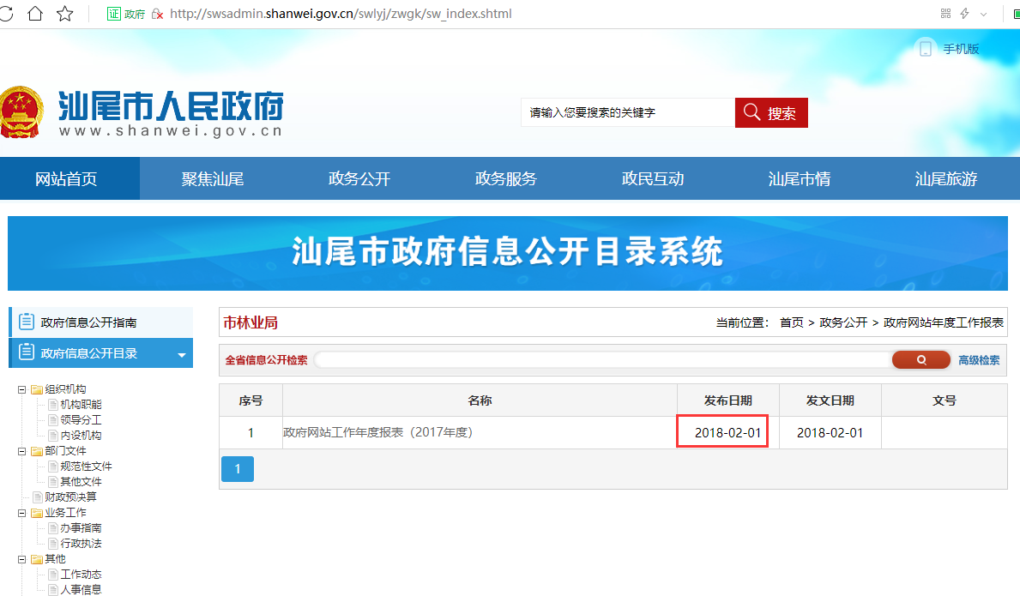

#### 互动回应差

检查内容：1.未提供网上有效咨询建言渠道（网上信访、纪检举报等专门渠道除外）。2.监测时间点前1年内，对网民留言应及时答复处理的政务咨询类栏目（在线访谈、调查征集、网上信访、纪检举报类栏目除外）存在超过3个月未回应有效留言的现象。

上述情况出现任意一种，即单项否决。

存在情况：本次检查未发现问题。

#### 服务不实用

检查内容：1.未提供办事服务。2.办事指南重点要素类别（包括事项名称、设定依据、申请条件、办理材料、办理地点、办理机构、收费标准、办理时间、联系电话、办理流程）缺失4类及以上的事项数量超过（含）5个。3.事项总数不足5个的，每个事项办事指南重点要素类别（包括事项名称、设定依据、申请条件、办理材料、办理地点、办理机构、收费标准、办理时间、联系电话、办理流程）均缺失4类及以上。

上述情况出现任意一种，即单项否决。

（注：对没有对外服务职能的部门，不检查其网站该项指标。）

存在情况：本次检查未发现问题。

### 政务新媒体

#### 1.2.1安全、泄密事故等严重问题

检查内容：1.出现严重表述错误。2.泄露国家秘密。3.发布或链接反动、暴力、色情等内容。4.因发布内容不当引发严重负面舆情。

上述情况出现任意一种，即单项否决。

存在情况：本网站未发现政务新媒体入口。

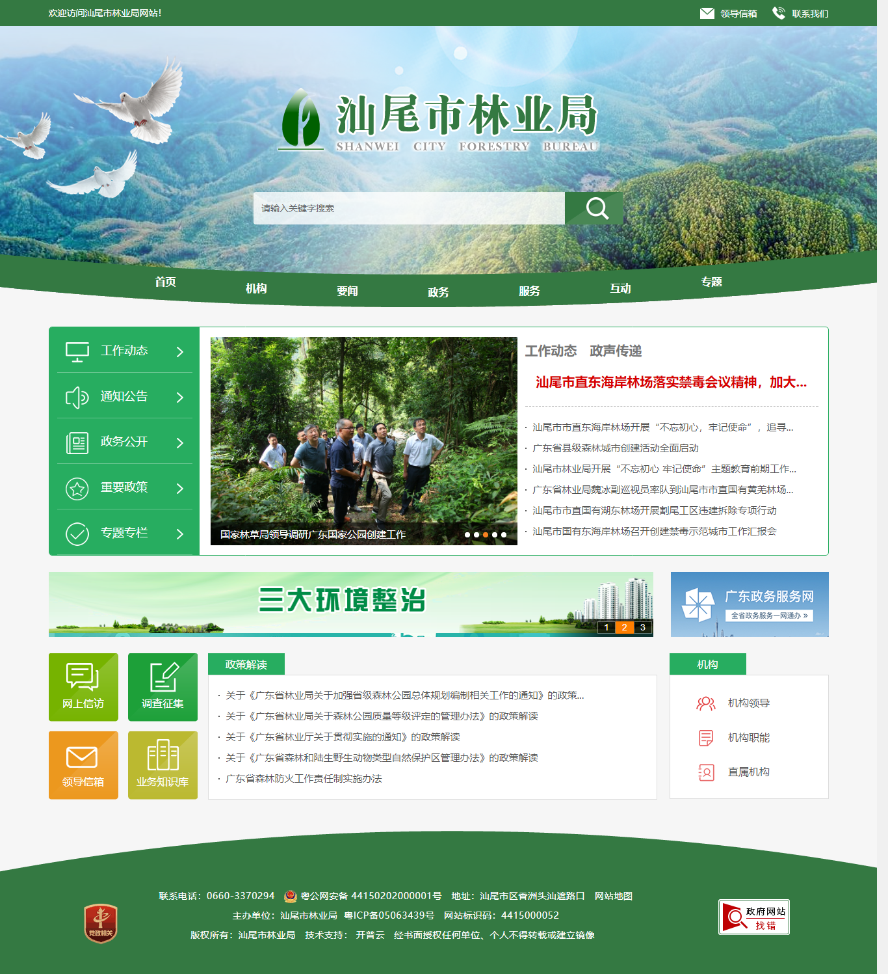

#### 1.2.2内容不更新

检查内容：1.监测时间点前2周内无更新。2.移动客户端（APP）无法下载或使用，发生“僵尸”、“睡眠”情况。

存在情况：本网站未发现政务新媒体入口。



#### 1.2.3互动回应差

检查内容：1.未提供有效互动功能。2.存在购买“粉丝”、强制要求群众点赞等弄虚作假行为。

上述情况出现任意一种，即单项否决。

存在情况：本网站未发现政务新媒体入口。

